## 

línea horizontal

Actividad UT 7 - Elementos Fundamentales SQL

Lunes 30 de Octubre

**─**

Hirahi Mejías Delgado

1 DAM-A

# 

# Actividad UT 7 - Elementos Fundamentales SQL

# EJERCICIOS A REALIZAR

**1 crear base de datos**

**create database Facturas**

**go**

**use Facturas**

**go**

**--2 crear tabla FAC_T_Articulos**

**if object_id('FAC_T_Articulo') is not null**

**drop table FAC_T_Articulo;**

**go**

**create table FAC_T_Articulo**

**(**

**CodArticulo integer primary key,**

**NombreArticulo varchar(50) not null unique,**

**TipoArticulo varchar(50),**

**PrecioActual numeric(10,2) not null**

**);**

**--3 crear tabla FAC_T_Cliente**

**if object_id('FAC_T_Cliente') is not null**

**drop table FAC_T_Cliente;**

**go**

**create table FAC_T_Cliente**

**(**

**CodCliente integer primary key,**

**NombreCliente varchar(60) not null,**

**DatosCliente varchar(60) default 'Desconocido',**

**Municipio varchar(50),**

**FechaAlta datetime default getdate(),**

**FechaNacimiento datetime null**

**);**

**--cargar datos**

**se cargan todos los datos proporcionados y se realiza un select para ver que se han insertado correctamente:**

**--4.- Insertar una fila en la tabla FAC_T_Articulo**

**--CodArticulo: 205**

**--NombreArticulo: Sierra circular especial**

**--TipoArticulo: Herramienta eléctrica**

**--PrecioActual: 158,50**

**insert FAC_T_Articulo ( CodArticulo,NombreArticulo,TipoArticulo,PrecioActual )**

**values ( 205,'Sierra circular especial','Herramienta eléctrica',158.50 );**

**--5.- Insertar una fila en la tabla FAC_T_Cliente**

**--CodCliente: 45**

**--NombreCliente: Laura González González**

**--DatosCliente: C/La Marina nº 3**

**--Municipio: S/C Tenerife**

**--FechaAlta: valor por defecto**

**--FechaNacimiento: 25/09/1990**

**INSERT INTO FAC_T_Cliente (CodCliente, NombreCliente, DatosCliente, Municipio, FechaAlta, FechaNacimiento)**

**VALUES ('45', 'Laura González González', 'C/La Marina nº 3', 'S/C Tenerife', default, 1990-09-25);**

**--6.- Modificar el precio de los artículos con precio menor o igual que 5 euros, incrementándolos un 10% su valor.**

**select CodArticulo,NombreArticulo,TipoArticulo,PrecioActual**

**from FAC_T_Articulo**

**update FAC_T_Articulo**

**set PrecioActual=PrecioActual * 1.10**

**where PrecioActual<=5**

**go**

*se introduce update para actualizar y despues set para el Precio que queremos actualizar donde lo igualamos y multiplicamos el precio por 1.10 ya que queremos incrementarlo este precio un 10 %*

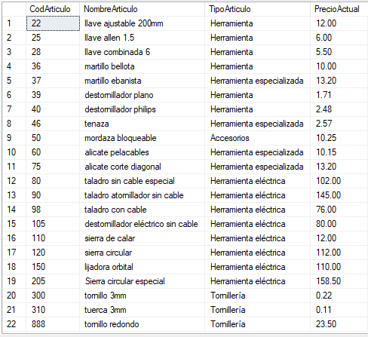



**--7.- Modificar la Direccion y la fecha de nacimiento del cliente Laura González González. --Los datos nuevos serán: --DatosCliente: C/Esmeralda nº 7 --FechaNacimiento: 29/09/1990**

**update FAC_T_Cliente**

**set DatosCliente='C/Esmeralda nº 7',FechaNacimiento='29/09/1990'**

**where NombreCliente='Laura González González'**

**go**

*Se utiliza update para actualizar los datos y set para establecer los datos nuevos con la condición que el nombreCliente sea Laura González González*

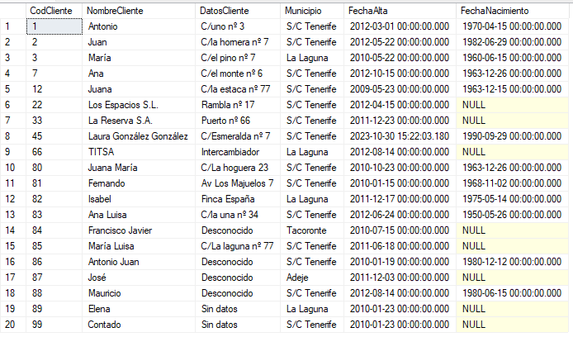



**--8.- Borrar todos los artículos de precio menos que 1 euro.**

**delete from FAC_T_Articulo**

**where PrecioActual<1**

*Entonces borrara todas las líneas que cumplan la condición que hemos indicado***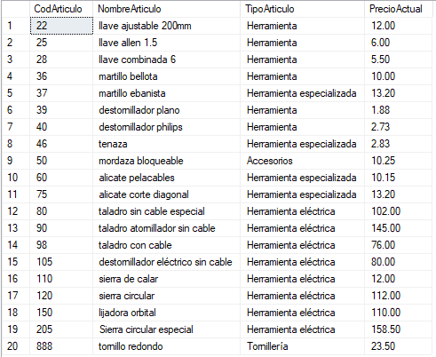**

**--9.- Mostrar nombre y precio de todos los artículos.**

**select NombreArticulo,PrecioActual**

**from FAC_T_Articulo**

*utilizamos select de lo que queramos mostrar y from de la tabla que queremos mostrar*

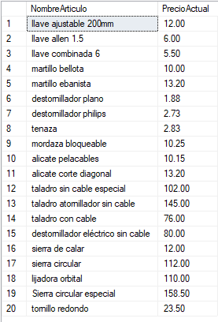

**--10.- Mostrar Nombre y Datos de los clientes que cumplen años en junio, ordenados por el número de años que cumplen de manera ascendente, mostrando además la fecha de nacimiento en formato dia, mes y año y el nº de años que cumple.**

**select NombreCliente,DatosCliente,convert (varchar,FechaNacimiento,103),DATEDIFF (year,FechaNacimiento,GETDATE())as años**

**from FAC_T_Cliente**

**where month (FechaNacimiento)=6**

**order by años asc**

C*onvertimos la fecha de nacimiento para conseguir la diferencia de años mediante el DATEDIFF en el que primero introducimos el formato de tiempo que queremos,en este caso year y después la fecha inicial que sería la fecha de nacimiento y la fecha final que introduciremos GETDATE para que sea la fecha de hoy.La condicion seria que el mes en el que nacieron sea igual a 6 es decir junio y ordenado de manera ascendente*

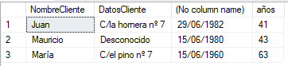

**--11.- Mostrar código, nombre y precio de los artículos de precio entre 10 y 50 euros (ambos inclusive), ordenados por el precio de manera descendente.**

**select CodArticulo,NombreArticulo,PrecioActual**

**from FAC_T_Articulo**

**where PrecioActual between 10 and 50**

**order by PrecioActual desc**

**go**

*Seleccionamos lo que queremos mostrar y en la condicion le pondremos que el precio actual esté entre 10 y 50 mediante el BETWEEN y ordenado de manera descendente*

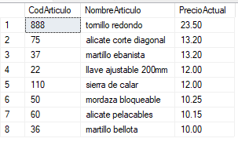

**--12.- Mostrar clientes dados de alta en enero, marzo, abril o junio.**

**select CodCliente,NombreCliente,FechaAlta**

**from FAC_T_Cliente**

**where month(fechaAlta)in (1,3,4,5)**

**go**

*seleccionamos lo que queramos mostrar y en la condición le pondremos que el mes de fecha de alta haya sido el 1,3,4,5 mediante el IN*

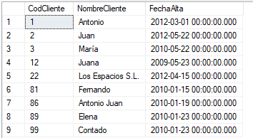

**--13.- Mostrar los artículos que contengan un número en su nombre.**

**select CodArticulo,NombreArticulo,PrecioActual**

**from FAC_T_Articulo**

**where NombreArticulo like '%[1-9]%'**

**go**

*seleccionamos lo que queramos mostrar y en la condición utilizaremos que en el nombreArticulo mediante el like y posteriormente los % nos indica que contenga un número del 1 al 9*



**--14.- Mostrar en un único campo el codcliente unido con dos guiones y detrás el nombre completo de los clientes, denominando a la columna datos cliente, junto al año de alta del mismo.**

**select concat (Codcliente,'--',NombreCliente) as CodNomCliente, year (FechaAlta) as AñoAlta**

**from Fac_t_cliente**

**go**

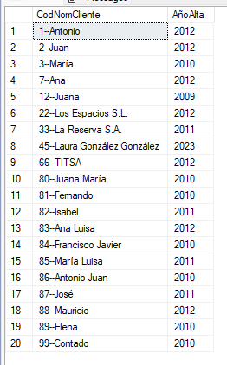

*mediante el concat crea una nueva cadena de texto que combina el código del cliente y el nombre del cliente, separados por dos guiones. El resultado se almacena en la columna "CodNomCliente".*

**--15.- Mostrar los clientes que cumplen años de ser clientes en mayo y que tengan fecha de nacimiento.**

**select CodCliente,NombreCliente,FechaAlta**

**from FAC_T_Cliente**

**where month(fechaAlta)=5 and FechaNacimiento is not null**

**go**

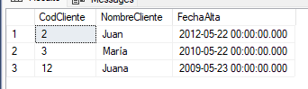

*se selecciona lo que queramos mostrar con la condicion que se hayan dado de alta el 5º mes del año y que la fecha de nacimiento no sea nula*

**--16-.- Mostrar todos los artículos con nombre que contenga 'destornillador' y de precio superior a 2 euros.**

**select CodArticulo,NombreArticulo,PrecioActual**

**from FAC_T_Articulo**

**where NombreArticulo like '%destornillador%' and PrecioActual>2**

**go**

*Se selecciona lo que queramos mostrar y en la condición utilizaremos el like con los % para indicar que el nombre del artículo contiene la palabra destornillador y (and) que el precio actual sea mayor a 2*



**--17.- Mostrar los clientes cuyo mes de alta sea enero, marzo o mayo**

**select CodCliente,NombreCliente,FechaAlta**

**from FAC_T_Cliente**

**where month(fechaalta)in (1,3,5)**

**go**

*mostraremos los clientes con la condición de que se hayan dado de alta el 1,3,5 mes del año estos meses los indicamos con el IN*

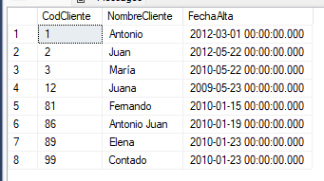

**--18.- Mostrar el nombrecompleto, codcliente y meses de antigüedad a día de hoy de todos los clientes, ordenados por nombrecompleto.**

**select CodCliente,NombreCliente,datediff (month,FechaAlta,GETDATE()) as MesesAntiguedad**

**from FAC_T_Cliente**

**order by NombreCliente**

**go**

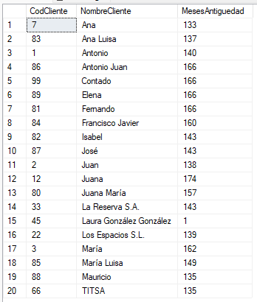

*mostramos lo que nos piden y con el datediff mostraremos los meses de antigüedad ya que serían la diferencia en meses desde la fecha de alta hasta el dia de hoy que se expresa mediante el GETDATE,posteriormente se ordena por Nombre de cliente*

**--19.- Mostrar el nombrecompleto el día de la semana en que se dio de alta cada cliente, ordenados por la fecha de alta de forma ascendente.**

**select NombreCliente,Fechaalta,datename(dw,FechaAlta) as DiaDeAlta**

**from FAC_T_Cliente**

**order by FechaAlta asc**

*mediante en DATENAME mostramos el dia de la semana que se dieron de alta los clientes y con el order by asc para ordenar de manera ascendente.*

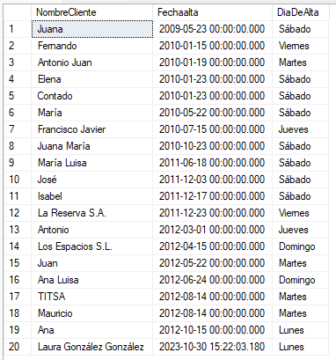

**--20.- Mostrar la estructura de la tabla clientes.**

**sp_columns FAC_T_Cliente**

*Mediante este comando se muestra la estructura de la tabla que seleccionemos*



**--21.- Contar cuántos clientes tenemos.**

**select count(*)as clientes**

**from FAC_T_Cliente**

**go**



*con el count(*) contamos el número total de registros de una tabla por lo que en la tabla clientes nos muestra 20 por que hay 20 clientes*

**--22.- Contar cuántos clientes tenemos con fecha de nacimiento.**

**select count(*) as clientes**

**from FAC_T_Cliente**

**where FechaNacimiento is not null**

**go**



*lo mismo que en el anterior lo que le pondremos la condición de que fecha de nacimiento no sea nula*

**--23.- Media del precio de los artículos que su tipo contenga Herramienta**

**select avg (PrecioActual) as PrecioMedio**

**from FAC_T_Articulo**

**where TipoArticulo like '%herramienta%'**

**go**



*la media se muestra mediante AVG de precio actual le ponemos un as para que se otra columna con la media y con la condición de que el tipo de articulo contenga ‘herramienta’ mediante el like y los %*

**--24.- Mostrar ordenados los Tipos de artículo que tenemos.**

**select TipoArticulo**

**from FAC_T_Articulo**

**group by TipoArticulo**

**order by TipoArticulo**

**go**

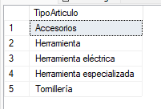

*utilizamos el group by tipo de artículo para agruparlos y luego los ordenamos mediante el order by*

**--25.- Contar cuántos artículos tenemos de cada tipo de artículo, ordenados por el nº de artículos de mayor a menor.**

**select tipoArticulo,count(NombreArticulo)**

**from FAC_T_Articulo**

**group by TipoArticulo**

**order by count(NombreArticulo) desc**

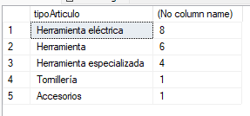

*utilizamos count de nombre los agrupamos por tipoArticulo y ordenamos mediante el count(NombreArticulo) de manera descendente*

**--26.- Media de precios para cada tipo de artículo de los que tengamos más de 2**

**SELECT TipoArticulo, AVG(PrecioActual) AS MediaPrecio**

**FROM FAC_T_Articulo**

**GROUP BY TipoArticulo**

**HAVING COUNT(*) > 2;**

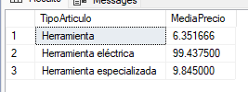

**Seleccionamos lo que queremos mostrar dentro de esto AVG para calcular la media de el precio y lo agrupamos por tipoArticulo por último utilizaremos HAVING junto con el COUNT para que nos muestre los que tienen más de 2 artículos**

**--27.- Los dos municipios con más clientes.**

**select TOP 2 Municipio,count(municipio) as NumMunicipio**

**from FAC_T_Cliente**

**group by Municipio**

**order by NumMunicipio desc**

**go**

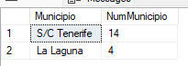

*Utilizamos el select junto a TOP para que nos muestre los 2 municipios con mas clientes mas el count(municipio) esto lo agrupamos por municipio y lo ordenamos por el count(municipio) as NumMunicipio*

**--28.- Tipos de artículo con precio más alto.**

**SELECT TipoArticulo, MAX(PrecioActual) AS PrecioMasAlto**

**FROM FAC_T_Articulo**

**GROUP BY TipoArticulo;**

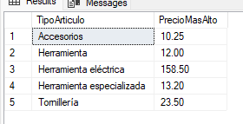

*Seleccionamos lo que queramos mostrar y el MAX que nos indica los artículos con el precio más alto y lo agrupamos por tipo de artículo*

**--29.- Para cada municipio contar los clientes con fecha de nacimiento y los que no la tienen en la tabla.**

**select Municipio,count(fechanacimiento) as TieneFecha,count (*)- count(fechanacimiento) as NoTieneFecha**

**from FAC_T_Cliente**

**group by Municipio**

**order by TieneFecha desc,NoTieneFecha desc**

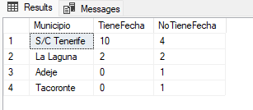

*cuenta la cantidad de registros que tienen un valor en la columna "fechanacimiento" (TieneFecha) y los que no tienen un valor (NoTieneFecha). Luego, ordena los resultados en orden descendente según la cantidad de registros con fecha (TieneFecha) y la cantidad de registros sin fecha (NoTieneFecha)*

**--30.- Cuántos clientes cumplen año en cada mes. Sacar los meses ordenados**

**SELECT DATEPART(MONTH, FechaNacimiento) AS Mes, COUNT(*) AS Cumpleañeros**

**FROM FAC_T_Cliente**

**WHERE FechaNacimiento IS NOT NULL**

**GROUP BY DATEPART(MONTH, FechaNacimiento)**

**ORDER BY Mes;**

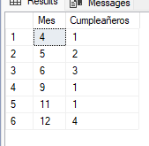

*Utilizamos DATEPART para mostrar el mes de la fecha de nacimiento y count para que cuente el numero de clientes,en la condición introduciremos que la fecha de nacimiento no sea nula,agrupamos por mes y ordenamos por este mismo también*